**PROPOSAL**

**PERANCANGAN APLIKASI PENGENALAN BUAH SESUAI ABJAD**



**DISUSUN OLEH :**

**QOIDATUL LUTFIA NUR**

**200250501069**

**Dosen Pengampu: Musliadi KH, S.Kom, M.Kom**

**SISTEM INFORMASI**

**FAKULTAS ILMU KOMPUTER**

**TAHUN AJARAN 2020/2021**

**KATA PENGANTAR**

Puji syukur saya panjatkan kehadirat Allah SWT Tuhan Yang Maha Esa karena berkat limpahan Rahmat dan Karunia - Nya sehingga saya dapat menyusun Proposal program perancangan aplikasi ini dengan sangat sederhana.

Tidak lupa juga saya ucapkan terima kasih kepada Dosen mata kuliah “Pemprograman Mobile” saya, Pak Musliadi S.Kom yang telah membimbing saya dalam mata kuliah yang bersangkutan.

Dalam tugas ini saya dapat menyelesaikan makalah dengan judul “Pengenalan Buah Menurut Abjad” ini dibuat dalam rangka memenuhi tugas mata kuliah Pemrograman Mobile. Semoga makalah yang saya buat ini dapat bermanfaat bagi saya dan semua pihak yang membacanya.

Mamuju,26 juni 2021

BAB 1

PENDAHULUAN

* 1. Latar Belakang Masalah

Penggunaan Perangkat mobile saat ini sudah cukup luas di berbagai kalangan. Khususnya android, dimana android merupakan sistem operasi yang sangat populer digunakan diberbagai macam vendor perangkat mobile saat ini. Dengan memanfaatkan android tersebut, banyak developer yang membuat dan mengembangkan aplikasi yang sesuai dengan kebutuhan termasuk dalam bisnis. Aplikasi pengenalan buah berbasis android bisa mempermudah anal-anak unutk belajar mengenali huruf karena melihat ke zaman sekarang bahwa anak-anak lebih sering bermain HP. Aplikasi ini bisa menarik perhatian belajar anak- anak dibandingkan belajar dengan menggunakan buku. Diharapkan sistem baru yang dirancang dapat mengoptimalkan sistem sebelumnya yang akan dikembangkan menjadi berbasis Mobile android sebagai client dan web sebagai backend.

* 1. Rumusan Masalah

Dari latar belakang yang telah diuraikan, maka dapat dirumuskan sebuah masalah-masalah sebagai berikut:

1. Bagaimana alur aplikasi pembuatan pengenalan buah menurut abjad

2. Bagaimana membangun aplikasi pengenalan buah menurut abjad berbasis android

3. Bagaimana implementasi aplikasi Pengenalan Buah Menurut Abjad berbasis Mobile Android?

* 1. Batasan Masalah

Berdasarkan latar belakang yang telah diuraikan, maka diberikan batasan masalah yaitu :

1. Aplikasi ini hanya dapat digunakan oleh anak-anak

2. Penyediaan Data melalui aplikasi Mobile Android dengan versi Android

1.4. Tujuan Penelitian

Berdasarkan rumusan masalah dan latar belakang dari penelitian ini, maka tujuan penelitian adalah sebagai berikut:

1. Untuk mempermudah anak-anak belajar melalui android

2. Untuk membangun aplikasi pengenalan berbasis Mobile Android pada pengenalan buah menurut abjad

3. Untuk mengimplementasi aplikasi pemesanan berbasis Mobile Android .

BAB II

KAJIAN PUSTAKA

2.1. Alat Perancangan Sistem

**Sistem Informasi** (SI) adalah kombinasi dari [teknologi informasi](http://id.wikipedia.org/wiki/Teknologi_informasi) dan aktivitas orang yang menggunakan teknologi itu untuk mendukung operasi dan manajemen. Dalam arti yang sangat luas, istilah sistem informasi yang sering digunakan merujuk kepada interaksi antara orang, proses algoritmik, data, dan teknologi. Dalam pengertian ini, istilah ini digunakan untuk merujuk tidak hanya pada penggunaan organisasi [teknologi informasi dan komunikasi](http://id.wikipedia.org/wiki/Teknologi_informasi_dan_komunikasi) (TIK), tetapi juga untuk cara di mana orang berinteraksi dengan teknologi ini dalam mendukung proses bisnis.

Ada yang membuat perbedaan yang jelas antara sistem informasi, dan komputer sistem TIK, dan proses bisnis. Sistem informasi yang berbeda dari teknologi informasi dalam sistem informasi biasanya terlihat seperti memiliki komponen TIK.Hal ini terutama berkaitan dengan tujuan pemanfaatan teknologi informasi. Sistem informasi juga berbeda dari proses bisnis. Sistem informasi membantu untuk mengontrol kinerja proses bisnis. Dan dalam rancangan aplikasi yang akan saya buat untuk rancangan aplikasi saya menggunakan XD untuk perancangannya

1. Adobe XD

**Program ini memang dibawakan khusus untuk kemudahan desain UX dengan fitur yang lebih responsif dan menakjubkan.** Membuat prototipe aplikasi dan juga situs web menjadi lebih mudah dan cepat. Cobalah mempelajari Adobe XD jika Anda seorang perancang UI/UX, karena keunggulan fitur yang lebih mudah untuk digunakan. Untuk mengenal lebih jauh mengenai software Adobe XD, simak ulasannya berikut ini!

1. Android Studio

Android Studio adalah Lingkungan Pengembangan Terpadu – Integrated Development Environment (IDE) untuk pengembangan aplikasi Android, berdasarkan [IntelliJ IDEA](https://www.jetbrains.com/idea/). Selain merupakan editor code IntelliJ dan alat pengembang yang berdaya guna, Android Studio menawarkan lebih banyak fitur. Gunanya untuk meningkatkan produktivitas kamu saat membuat aplikasi Android.

1. Corel

Pengertian Corel Draw adalah sebuah program komputer editor grafik vektoryang berfungsi untuk mengolah gambar dan banyak digunakan pada bidang publikasi, percetakan, dan bidang lain yang membutuhkan proses visualisasi.

Corel Draw (ditulis:CorelDraw) merupakan software yang dikembangkan oleh Corel Corporation, perusahaan perangkat lunak yang berbasis di Ottawa, Kanada.

2.2. Sistem Basis Data

Jadi arti dari basis data adalah kumpulan terorganisasi dari data-data yang saling berhubungan sedemikian rupa sehingga dapat mudah disimpan, dimanipulasi, serta dipanggil oleh penggunanya. Atau Definisi Basis data juga dapat diartikan sebagai kumpulan data yang terdiri dari satu atau lebih tabel yang terintegrasi satu sama lain, dimana setiap user diberi wewenang untuk dapat mengakses ( seperti mengubah,menghapus dll.) data dalam tabel-tabel tersebut.

Kegunaan atau Fungsi Sistem Basis Data, mengatasi masalah-masalah pemrosesan data yang sering ditemui dengan menggunakan metode konvensional, permasalah yang diatasi diantaranya:

1. Redudansi data dan juga inkonsistensi data.
2. Kesuliatan dalam pengaksesan data.
3. Data Isolation.
4. Konkurensi pengaksesan.
5. Masalah keamanan.
6. Masalah Integritas.

2.3. Java

Java adalah bahasa pemrograman yang biasa digunakan untuk mengembangkan bagian back-end dari software, aplikasi Android, dan juga website.

Java juga dikenal memiliki moto “Write Once, Run Anywhere”. Artinya, Java mampu dijalankan di berbagai platform tanpa perlu disusun ulang menyesuaikan platformnya. Misalnya, berjalan di Android, Linux, Windows, dan lainnya.

Hal itu dapat terjadi karena Java memiliki sistem syntax atau kode pemrograman level tinggi. Di mana ketika dijalankan, syntax akan di-compile dengan Java Virtual Machine (JVM)menjadikode numeric (bytescode) platform. Sehingga aplikasi Java bisa dijalankan di berbagai perangkat.

Sejarah Singkat Bahasa Pemrograman Java

Bahasa pemrograman Java pertama kali muncul dari sebuah project “TheGreen Project” di Sun Microsystem, sebuah perusahaan perangkat lunak di Amerika.

Proyek itu dimotori oleh James Gosling, Patrick Naughton, MikeSheridan, dan Bill Joy.  Awalnya, proyek bertujuan untuk menciptakan sebuah peralatan pintar. Namun, karena tak puas dengan hasil dari bahasa pemrograman [C++](https://www.niagahoster.co.id/blog/bahasa-pemrograman-cpp/) dan C, mereka memutuskan untuk membuat bahasa pemrograman sendiri yang lebih canggih lagi.

Setelah 18 bulan proyek berjalan,James Gosling akhirnya berhasil menciptakan bahasa pemrograman baru yang dinamai Oak.

Sayangnya, nama Oak ternyata telah digunakan perusahaan Oak Technology. Sehingga, tahun 1995 Oak diganti menjadi Java yang dikabarkan terinspirasi oleh kopi Jawa. Oleh sebab itu, logo bahasa pemrograman Java berupa secangkir kopi.

2.4. Netbeans

NetBeans adalah sebuah open source lingkungan pengembangan terpadu (IDE) untuk mengembangkan dengan Java, PHP, C + +, dan bahasa pemrograman lainnya. NetBeans adalah juga disebut sebagai platform komponen modular digunakan untuk mengembangkan aplikasi Java desktop.

NetBeans menggunakan komponen, juga dikenal sebagai modul, untuk memungkinkan pengembangan perangkat lunak. NetBeans menginstal modul secara dinamis dan memungkinkan pengguna untuk men-download fitur update dan upgrade digital dikonfirmasi.

NetBeans IDE NetBeans Profiler termasuk modul, Graphical User Interface (GUI) alat desain, dan NetBeans JavaScript Editor.

NetBeans menyederhanakan kerangka usabilitas Java swing pengembangan aplikasi desktop yang, yang menyediakan kemampuan platform yang ekstensi untuk pengembang pihak ketiga

2.5. Waterfall

**Model *waterfall*** atau sering kali disebut sebagai *classic life cycle* adalah model pengembangan perangkat lunak yang menekankan fase-fase yang berurutan dan sistematis,[[1]](https://id.wikipedia.org/wiki/Model_waterfall#cite_note-:0-1) dimulai dari spesifikasi kebutuhan [konsumen](https://id.wikipedia.org/wiki/Konsumen) dan berkembang melalui proses perencanaan (*planning*), pemodelan (*modelling*), pembangunan (*construction*), dan penyebaran (*deployment*), yang berujung pada dukungan terus menerus untuk sebuah [perangkat lunak](https://id.wikipedia.org/wiki/Perangkat_lunak) yang utuh. Model ini dapat digunakan pada saat kebutuhan untuk sebuah masalah telah dipahami dengan baik, dan pekerjaan dapat mengalir secara linear dari proses komunikasi hingga penyebaran (*deployment*). Situasi ini ditemui saat adaptasi atau perpanjangan dari sistem yang ada sudah terdefinisi dengan baik. Adapun model ini juga dapat digunakan pada situasi di mana dibutuhkan usaha yang terbatas untuk pengembangan perangkat lunak, tetapi [kebutuhan perangkat lunak](https://id.wikipedia.org/wiki/Teknik_kebutuhan_perangkat_lunak) sudah terdefinisi dengan baik dan cenderung stabil. Namun, dalam pengembangan perangkat lunak, model ini cenderung menjadi salah satu pendekatan yang kurang iteratif dan fleksibel, karena proses mengalir satu arah

Dengan demikian model *waterfall* menyatakan bahwa tim proyek harus pindah ke fase lainnya hanya ketika fase sebelumnya ditinjau dan diverifikasi. Namun, berbagai model *waterfall* yang dimodifikasi (termasuk model akhir Royce) dapat mencakup sedikit variasi utama dalam proses ini. Variasi ini termasuk kembali ke siklus sebelumnya setelah cacat ditemukan di hilir, atau kembali ke fase desain jika fase hilir dianggap tidak cukup.[[1]](https://id.wikipedia.org/wiki/Model_waterfall#cite_note-:0-1) Adapun di dalam buku Software Engineering: A practitioners approach, fase model waterfall terbagi menjadi Communication, planning, modeling, construction, dan deployment.

Requirement Analysis

Requirement analysis merupakan tahap awal yang harus dilalui sebelum membangun sistem informasi, ditahap ini kita akan mendiskripsikan sistem informasi seperti apa yang akan kita bangun kemudian sistem apa yang dibutuhkan oleh pengguna. Sedangkan requirement analysis adalah suatu proses untuk mendapatkan informasi mengenai sistem atau perangkat lunak yang dibutuhkan oleh pengguna, sehingga harapannya adalah sistem informasi yang akan kita buat dapat membantu pengguna dalam menyelesaikan tugasnya.

Design

Desain adalah sebuah rencana atau konvensi dalam (usaha) pembangunan sebuah objek atau sistem. Memang tidak ada definisi arti dari desain secara lebih jelas (umum).

Development

Business Development adalah proses identifikasi jangka panjang untuk meningkatkan nilai perusahaan melalui pengembangan hubungan, market, dan customer.

Tanpa Business Development yang berkelanjutan, suatu perusahaan tidak bisa mengembangkan bisnis mereka dengan maksimal.

Testing

**testing merupakan** proses yang dibuat sedemikian rupa untuk mengindentifikasikan ketidaksesuaian hasil sebuah sistem informasi dengan hasil yang diharapkan.

Maintenance

 maintenance adalah perawatan pada peralatan atau mesin yang dimaksudkan untuk menjaga kondisi dan fungsional mesin tersebut agar dapat bekerja sebagaimana mestinya.

2.6. Teknik Pengumpulan Data

**Teknik** **pengumpulan** **data** adalah teknik atau cara yang digunakan oleh peneliti untuk mengumpulkan data atau informasi serta fakta pendukung yang ada di lapangan untuk keperluan penelitian. **Teknik** **pengumpulan** **data** tentu sangat ditentukan oleh metodologi penelitian yang diambil atau dipilih oleh peneliti.

Dengan kata lain, kegiatan pengumpulan dan analisis data merupakan tahap pelaksanaan dalam proses melakukan penelitian. Pengumpulan dan analisis data penelitian didasarkan pada suatu metode atau prosedur agar data yang diinginkan dapat terkumpul secara lengkap dari lapangan. Berikut ini penjelasan mengenai teknik pengumpulan data dan pengolahan data penelitian.

### Jenis Data Menurut Cara Memperolehnya

Jenis-jenis data dapat dikategorikan sebagai berikut menurut cara memperolehnya diantaranya

1. **Data primer**, yaitu data yang dikumpulkan dan diolah sendiri oleh peneliti langsung dari subjek atau objek penelitian.
2. **Data sekunder**, yaitu data yang didapatkan tidak secara langsung dari objek atau subjek penelitian.

BAB III

PERANCANGAN APLIKASI

3.3 Waktu Dan Tempat Penelitian

Penelitian ini dilakukan diwilayah mamuju tepatnya di kec. Mamuju, kab. Mamuju, Sulawesi Barat (rumah). Waktu penelitian ini dilakukan kurang lebih 6 bulan dari agustus 2021 hingga januari 2022.

3.4 Metode Penelitian ( Waterfall/ Air Terjun)

Metode penelitian yang digunakan dalam penelitian ini adalah metode waterfall. Penulis memilih metode ini dikarenakan hal ini menggambarkan pendekatan yang sistematis dan juga berurutan pada perembangan perangkat lunak.

Adapun tahapan perancangan aplikasi menggunakan motode waterfall dijelaskan melalui gambar dibawah ini:

Pengujian Program

Penerapan Program

Penulisan Kode Program

Desain Sistem

Analisa Kebututuhan

1. Analisa kebutuhan system, merupakan tahapan untuk mengetahui bagaimana system Requirement aplikasi yang akan dirancang
2. Penentua desain system adalah menentukan bagaimana desain dari aplikasi yang akan dirancang.
3. Penulisan kode program adalah kegiatan untuk merealisasikan desain dalam Bahasa Programyang telah ditentukan
4. Selanjutnya melakukan uji coba program sebelum di implementasikan pada tempat penelitian. Hal ini untuk mencari error dan bug dalam program yang ditulis
5. Penerapan program dilakukan yaitu menguji langsung program aplikasi pada tempat panenelitian.

3.3 Teknik Pengumpulan Data

Teknik pengumpulan data yang penulis gunakan dalam penelitian ini adalah sebagai berikut.

1. Observasi

Merupakan teknik pengumpulan data dengan melihat langsung kelapangan. Teknik observasi mempunyai keuntungan yaitu membantu para peneliti untuk mengumpulkan informasi dan data serta melihat secara langsung bagaimana data yang di dapatkan dilapangan. Disini peneliti akan langsung melakukan observasi pada masyarakat di area Mamuju.

1. Studi Dokumen

Merupakan teknik digunakan untuk kumpulan data dengan mengendalikan dokumen sebagai salah satu sumber uang digunakan untuk melengkapi penelitian. Dokumen yang dapat digunakan biasanya berupa sumber tertulis,film dan gambar atau foto.

3.4 Analisis Sistem Berjalan

Adapun system yang sedang berjalan dalam pembuatan aplikasi pencatatan keuangan, Adapun hasil analisa dapat dilihat pada diagram dibawah ini.

Mencari menu data yang akan ditampilkan

Close

Menampilkan halaman data yang

Menampilkan halaman-halaman aplikasi

Start

3.5 Rancangan Sistem yang diusulkan

Rancangan sistem yang di usulkan pada penelitian ini dapat dijelaskan melalui beberapa tahapan berikut ini :

3.5.1 Rancangan Use Case Diagram

Use case diagram digunakan untuk menjelaskan entitas yang ada pada aplikasi atau system yang akan dibentuk. Adapun usecase diagram pada penelitian ini adalah.

Tampilan halaman data

Tampilan Halaman Data Aplikasi Yang di

Halaman Menu Data

3.5.2 Rancangan Activity Diagram

Activity Diagram digunakan untuk menjelaskan alur kegiatan tiap usercase yang ada. Activity menjabarkan keseluruhan proses alur kegiatan enitis yang telah dikemukakan pada usercase diagram. Adapun Activity Diagram padapenelitian ini adalah.

1. Actifity Tampilan Awal

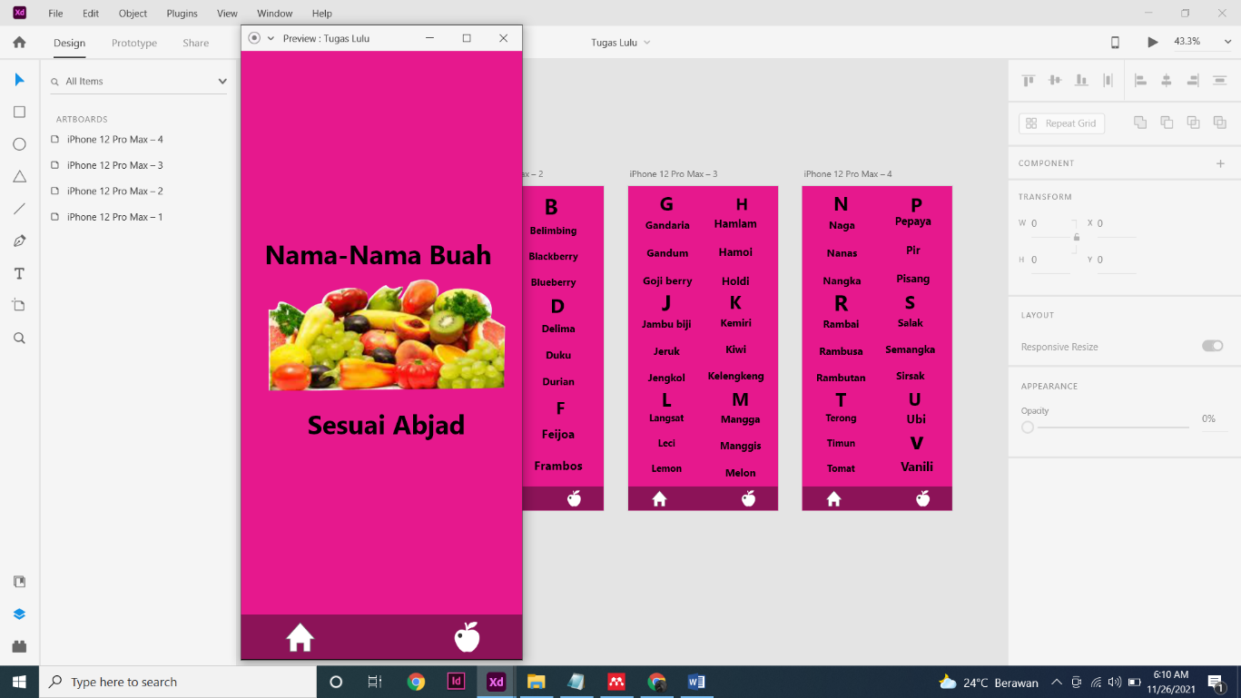

1. Tampilan ke Huruf

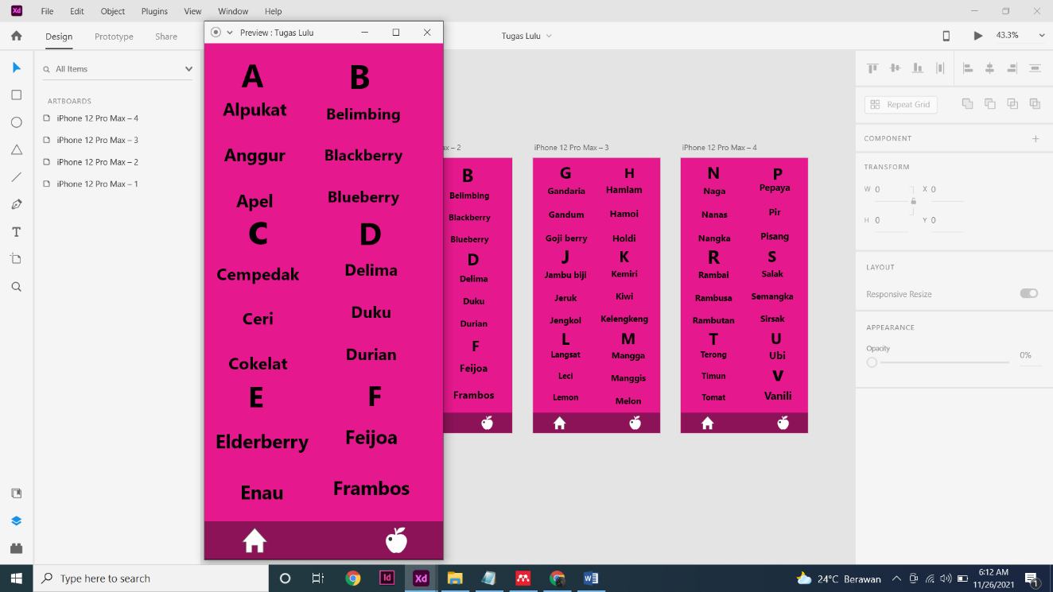

1. Tampilan Menu Kembali

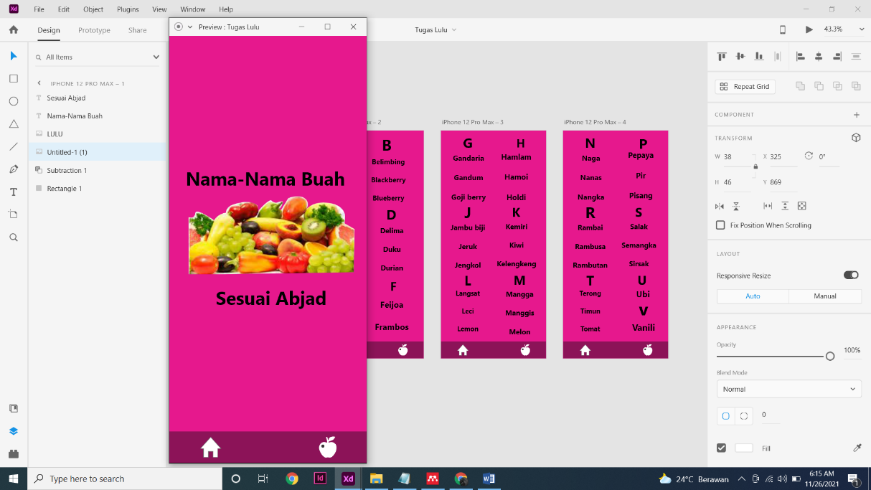

* + 1. Perancangan Data Flow Gram Diagram yang diusulkan

Kembali Ke Menu

Sistem Pencarian

Suppiler

* + 1. Relase Data

Relase databes adalah kumpulan item data dengan bubungan yang telah ditentukan sebelumnya. Berbagai item ini disusun menjadi satu set table dengan kolom dan baris Table digunakan untuk menyimpan informasi tentang objek yang akan dipresentasikan dalam database

* 1. Instrumen Penelitian

3.6.1 Perangkat ( Hardware)

1.Leptop Spesifikasi Processor AMD A9 dan Ram 8 Gb dan membawa system operasi windows 10

2. Smarthphone android dengan spesifikasi android Ram 8 Gb dan processor qualcom snapdragon 665

3.6.2 Perangkat lunak ( Software)

1. Sistem Operasi Windows 10

2. Android Studio

3. Adobe XD

3.7 Jadwal Penelitian

Jadwal penelitian adalah serangkaian daftar tabel yang menunjukkan tahapan secara lengkap dari persiapan, penyusunan dan laporan dengan memberikan keterangan waktu didalamnya